МИНОБРНАУКИ РОССИИ
Федеральное государственное бюджетное образовательное учреждение высшего образования
«МИРЭА - Российский технологический университет»

ОТЧЕТ ПО КУРСОВОЙ РАБОТЕ
по дисциплине «Программирование корпоративных систем»

Тема: «Разработка веб-приложения складского учета материалов»

Выполнил: ____________________
Проверил: ____________________

Москва 2026

СОДЕРЖАНИЕ
ВВЕДЕНИЕ
1 ТЕОРЕТИЧЕСКАЯ ЧАСТЬ
1.1 Описание программируемой системы
1.2 Обзор существующих решений
1.3 Требования к программируемой системе
2 ТЕХНОЛОГИЧЕСКАЯ ЧАСТЬ
2.1 Диаграмма состояний системы
2.2 Диаграмма классов системы
2.3 Диаграмма последовательности системы
3 ПРАКТИЧЕСКАЯ ЧАСТЬ
3.1 Реализация требований к системе
3.2 Функциональное тестирование программного продукта
3.3 Инструкция по эксплуатации
ЗАКЛЮЧЕНИЕ
СПИСОК ИСПОЛЬЗОВАННЫХ ИСТОЧНИКОВ
ПРИЛОЖЕНИЯ
Приложение А - Исходный код программы

ВВЕДЕНИЕ
Современные предприятия работают с большим количеством материалов, поставщиков и первичных документов. При ручном ведении складского учета возрастает риск ошибок в реквизитах поставщика, единицах измерения, цене, количестве и итоговой сумме прихода.
Цель работы: разработка веб-приложения складского учета материалов с клиентским интерфейсом, серверным API и базой данных PostgreSQL.
Задачи работы:
• описать предметную область складского учета материалов;
• рассмотреть существующие решения для автоматизации складского учета;
• сформировать функциональные и нефункциональные требования к системе;
• спроектировать диаграмму состояний, диаграмму классов и диаграмму последовательности;
• реализовать клиентскую часть на React и серверную часть на ASP.NET Core;
• разработать структуру базы данных PostgreSQL, функции, процедуры и триггеры;
• провести функциональное тестирование и подготовить инструкцию по эксплуатации.
Объектом исследования является процесс автоматизации складского учета материалов на предприятии. Предметом исследования является веб-приложение, обеспечивающее учет материалов, поставщиков, единиц измерения, приходных документов и аналитических отчетов.

1 ТЕОРЕТИЧЕСКАЯ ЧАСТЬ

1.1 Описание программируемой системы
Программируемая система представляет собой веб-приложение «Складской учет материалов». Система предназначена для учета поступления материалов от поставщиков, хранения справочников материалов, поставщиков, документов и единиц измерения, а также получения отчетной информации по поставщикам.
Пользователь работает с приложением через браузер. Клиентская часть отображает показатели склада, список материалов, форму добавления единицы хранения, таблицу приходов, отчет по поставщикам выбранного материала и расчет количества поставщиков по банковскому адресу.
Серверная часть предоставляет REST API по адресу /api/warehouse. API получает данные из репозитория, выполняет валидацию бизнес-правил и возвращает клиенту структурированные JSON-ответы. В качестве постоянного хранилища используется PostgreSQL со схемой warehouse.

1.2 Обзор существующих решений
Для решения задач складского учета применяются как крупные корпоративные системы, так и более легкие веб-сервисы. «1С:Предприятие» предоставляет широкие возможности бухгалтерского, складского и управленческого учета, но требует настройки конфигурации и сопровождения.
Сервис «МойСклад» ориентирован на малый и средний бизнес и позволяет вести товары, склады, поставщиков, закупки и продажи через веб-интерфейс. Такое решение удобно при типовых процессах, однако его функциональность и модель данных задаются внешней платформой.
Табличные редакторы, например Microsoft Excel или Google Sheets, просты в освоении, но плохо контролируют целостность данных, не обеспечивают надежных связей между справочниками и документами и требуют ручной проверки ошибок.
Разрабатываемая система отличается от универсальных решений тем, что реализует заданную предметную модель: материалы имеют коды класса, группы и счета; приход связан с поставщиком, документом и единицей измерения; база данных содержит процедуры и триггеры для поддержки целостности.

1.3 Требования к программируемой системе
• Система должна отображать справочник материалов с поиском по коду, названию, классу, группе и счету.
• Система должна отображать справочник поставщиков с ИНН, юридическим и банковским адресом.
• Система должна позволять добавлять единицу хранения по номеру ордера, дате, поставщику, документу, материалу, единице измерения, количеству и цене.
• Система должна автоматически рассчитывать итоговую стоимость поступления как произведение количества и цены.
• Система должна проверять корректность поставщика, материала, документа, единицы измерения и счета материала.
• Система должна показывать количество поставщиков для выбранного материала и список этих поставщиков с итоговыми количествами и суммами.
• Система должна считать количество поставщиков по заданному банковскому адресу.
• Интерфейс должен быть доступен в браузере, поддерживать светлую и темную тему и адаптироваться к разной ширине экрана.

2 ТЕХНОЛОГИЧЕСКАЯ ЧАСТЬ
Выбор ASP.NET Core для серверной части обусловлен тем, что платформа хорошо подходит для разработки типизированных REST API, имеет встроенные средства маршрутизации, валидации, настройки CORS и документирования через OpenAPI. По сравнению с Node.js/Express такой подход обеспечивает более строгую структуру проекта и контроль типов на этапе компиляции, а по сравнению с Django или Spring Boot является более удобным для данной работы, так как проект уже реализуется на языке C# и не требует избыточной инфраструктуры для относительно небольшого API.
React выбран для клиентской части, потому что приложение складского учета состоит из интерактивных таблиц, форм ввода, фильтрации, отчетов и обновляемых показателей. Компонентная модель React позволяет разделять интерфейс на самостоятельные элементы и управлять состоянием с помощью хуков useState и useEffect. В сравнении с Angular React проще для компактного учебного проекта, так как не навязывает тяжелую архитектуру, а по сравнению с Vue в данном случае удобнее благодаря широкой экосистеме, большому количеству документации и прямому соответствию реализованной структуры приложения.
PostgreSQL выбран в качестве СУБД, поскольку предметная область складского учета имеет выраженную реляционную структуру: материалы, поставщики, единицы измерения, типы документов и складские приходы связаны между собой внешними ключами. PostgreSQL поддерживает ограничения целостности, транзакции, представления, функции, процедуры и триггеры, что позволяет переносить часть бизнес-правил на уровень базы данных. В отличие от SQLite данная СУБД лучше подходит для многопользовательской серверной системы, по сравнению с MySQL предоставляет более развитые возможности процедурной логики, а NoSQL-решения вроде MongoDB менее удобны для данных с жесткими связями и требованиями к целостности.

2.1 Диаграмма состояний системы
После запуска приложение переходит в состояние загрузки справочников. При успешной загрузке пользователь попадает на рабочий экран, откуда может добавлять приход, просматривать материалы, формировать отчеты и рассчитывать показатели по банковскому адресу.
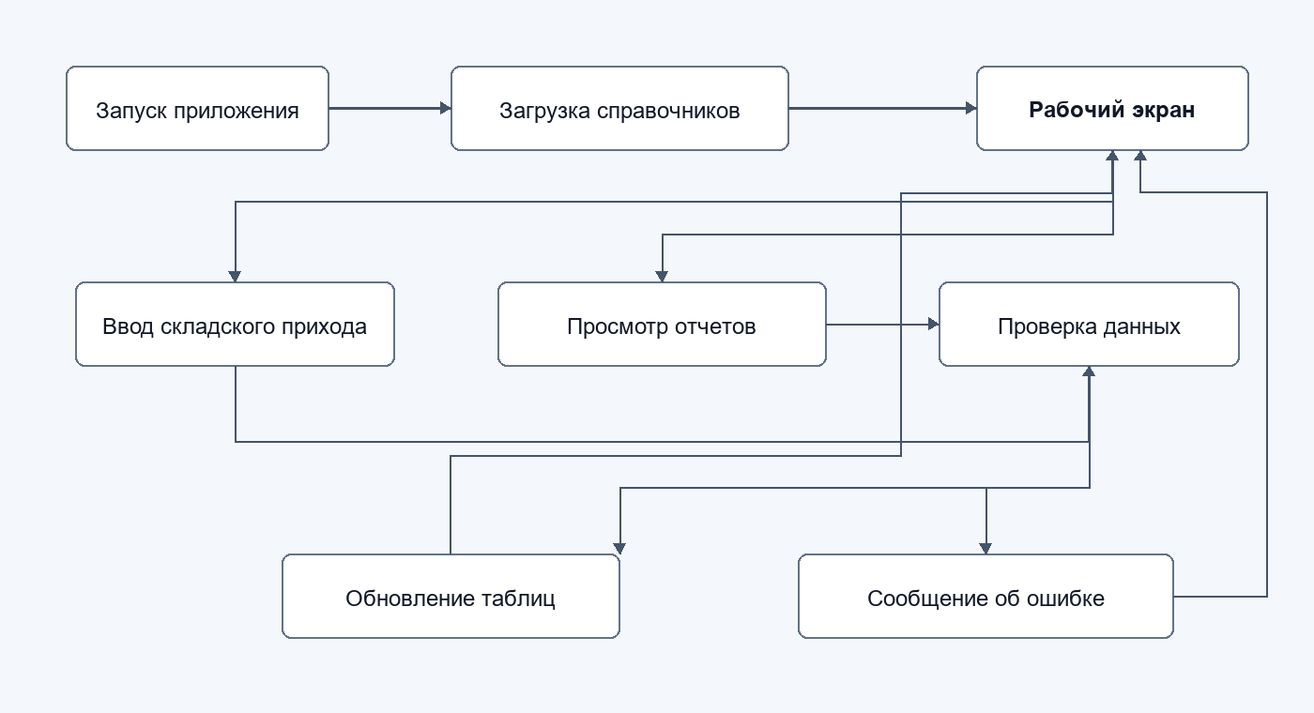
Рисунок 2.1 - Диаграмма состояний системы

2.2 Диаграмма классов системы
Логическая структура системы разделена на клиентский компонент App, контроллер WarehouseController, интерфейс репозитория IWarehouseRepository, реализацию PostgresWarehouseRepository и набор моделей предметной области.
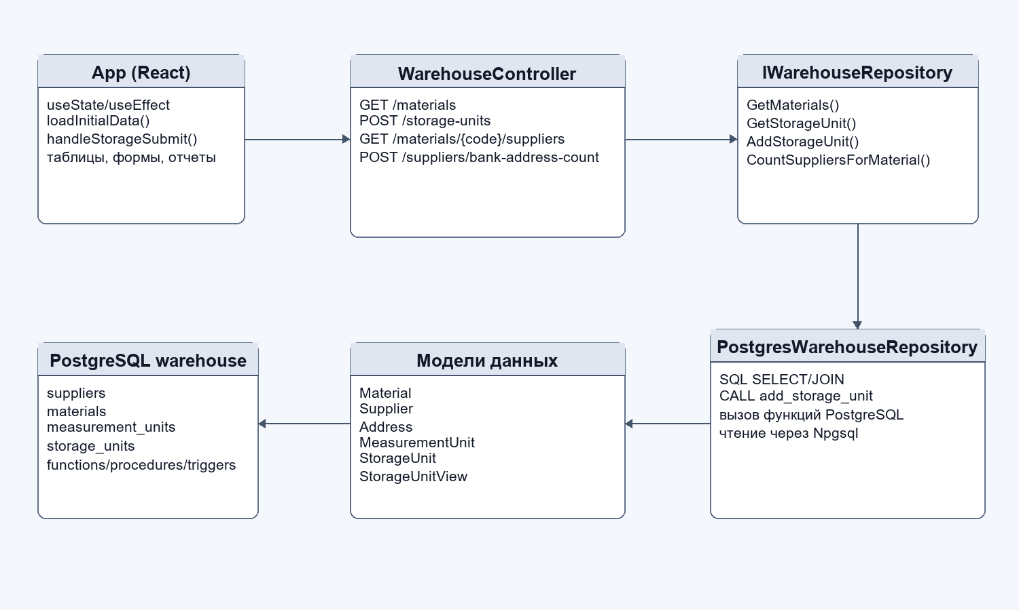
Рисунок 2.2 - Диаграмма классов системы

2.3 Диаграмма последовательности системы
Типовой сценарий добавления складского прихода начинается с заполнения формы пользователем. React-приложение отправляет POST-запрос на сервер, контроллер передает запрос в репозиторий, а репозиторий вызывает процедуру PostgreSQL.
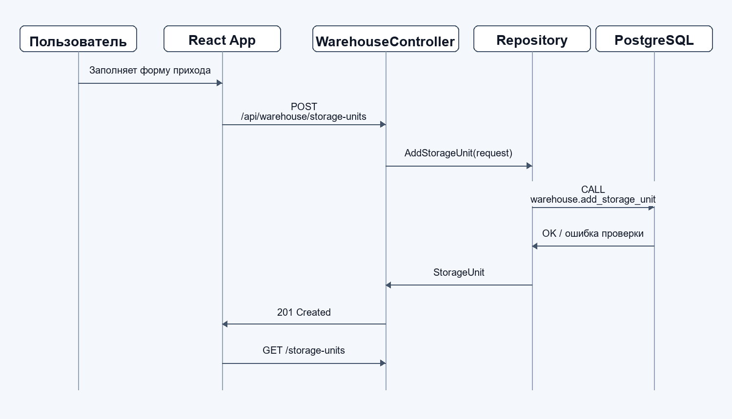
Рисунок 2.3 - Диаграмма последовательности системы

3 ПРАКТИЧЕСКАЯ ЧАСТЬ

3.1 Реализация требований к системе
Клиентская часть реализована в файле warehouse-client/src/App.tsx. Для хранения состояния используются хуки useState, а для загрузки данных и реакции на изменение выбранного материала - useEffect.
Серверная часть реализована на ASP.NET Core. Файл Program.cs настраивает контроллеры, OpenAPI, CORS для React-клиента и выбирает реализацию репозитория.
Контроллер WarehouseController предоставляет методы получения справочников, добавления единицы хранения, расчета количества поставщиков материала, получения поставщиков по материалу и расчета количества поставщиков по банковскому адресу.
База данных описана в файле database/warehouse.sql. В ней созданы таблицы suppliers, materials, measurement_units, document_types и storage_units. Для бизнес-операций реализованы функции, процедура add_storage_unit и триггеры.

3.2 Функциональное тестирование программного продукта
Функциональное тестирование выполнялось по основным пользовательским сценариям: загрузка стартовых данных, поиск материалов, раскрытие полного списка приходов, добавление единицы хранения, построение отчета по материалу и расчет количества поставщиков по банковскому адресу.
Сценарий | Ожидаемый результат | Результат
Запуск клиента и API | Отображаются метрики, материалы и приходы | Выполнено
Поиск материала | Список фильтруется по введенному тексту | Выполнено
Добавление прихода | Запись добавляется, таблица обновляется | Выполнено
Неверная единица измерения | Пользователь получает сообщение об ошибке | Выполнено
Отчет по материалу | Отображаются поставщики и итоговые суммы | Выполнено

3.3 Инструкция по эксплуатации
• Запустить проект командой npm run dev из корневой папки проекта.
• Открыть клиентское приложение в браузере по адресу http://localhost:5173.
• Убедиться, что API доступен по адресу http://localhost:5064.
• Для просмотра материалов использовать блок «Последние материалы» и кнопку перехода ко всему справочнику.
• Для добавления прихода заполнить номер ордера, дату, поставщика, документ, материал, единицу измерения, количество и цену, затем нажать кнопку добавления.
• Для формирования отчета по материалу выбрать материал в блоке «Поставщики материала».
• Для расчета количества поставщиков по банковскому адресу заполнить индекс, город, улицу и дом банка, затем выполнить расчет.

ЗАКЛЮЧЕНИЕ
В результате выполнения курсовой работы была разработана программная система складского учета материалов. В ходе работы описана предметная область, рассмотрены аналоги, сформированы требования, спроектированы диаграммы состояний, классов и последовательности.
Практическая реализация включает React-клиент, ASP.NET Core Web API и базу данных PostgreSQL. Система позволяет вести справочники материалов и поставщиков, добавлять складские приходы, рассчитывать итоговые суммы и получать аналитические отчеты.
Полученный результат может быть расширен за счет авторизации пользователей, ролей доступа, редактирования справочников, экспорта отчетов и подключения к промышленной базе данных предприятия.

СПИСОК ИСПОЛЬЗОВАННЫХ ИСТОЧНИКОВ
Microsoft Learn. Create web APIs with ASP.NET Core [Электронный ресурс]. URL: https://learn.microsoft.com/en-us/aspnet/core/web-api/ (дата обращения: 06.05.2026).
React Documentation. Built-in React Hooks [Электронный ресурс]. URL: https://react.dev/reference/react/hooks (дата обращения: 06.05.2026).
PostgreSQL Documentation. CREATE TRIGGER [Электронный ресурс]. URL: https://www.postgresql.org/docs/current/sql-createtrigger.html (дата обращения: 06.05.2026).
Vite Documentation. Getting Started [Электронный ресурс]. URL: https://vite.dev/guide/ (дата обращения: 06.05.2026).
Npgsql Documentation [Электронный ресурс]. URL: https://www.npgsql.org/doc/ (дата обращения: 06.05.2026).

ПРИЛОЖЕНИЯ

Приложение А - Исходный код программы
Листинг А.1 - Program.cs
using Npgsql;
using Warehouse.Api.Services;

var builder = WebApplication.CreateBuilder(args);

builder.Services.AddControllers();
builder.Services.AddOpenApi();

var warehouseConnectionString = builder.Configuration.GetConnectionString("WarehouseDb");
if (string.IsNullOrWhiteSpace(warehouseConnectionString))
{
builder.Services.AddSingleton<IWarehouseRepository, WarehouseRepository>();
}
else
{
builder.Services.AddSingleton(NpgsqlDataSource.Create(warehouseConnectionString));
builder.Services.AddSingleton<IWarehouseRepository, PostgresWarehouseRepository>();
}

builder.Services.AddCors(options =>
{
options.AddPolicy("ReactClient", policy =>
policy.WithOrigins("http://localhost:5173", "https://localhost:5173")
.AllowAnyHeader()
.AllowAnyMethod());
});

var app = builder.Build();

if (app.Environment.IsDevelopment())
{
app.MapOpenApi();
}

app.UseHttpsRedirection();

app.UseCors("ReactClient");

app.UseAuthorization();

app.MapControllers();

app.Run();
Листинг А.2 - WarehouseController.cs
using Microsoft.AspNetCore.Mvc;
using Warehouse.Api.Models;
using Warehouse.Api.Services;

namespace Warehouse.Api.Controllers;

[ApiController]
[Route("api/warehouse")]
public sealed class WarehouseController(IWarehouseRepository repository) : ControllerBase
{
[HttpGet("materials")]
public IActionResult GetMaterials() => Ok(repository.GetMaterials());

[HttpGet("suppliers")]
public IActionResult GetSuppliers() => Ok(repository.GetSuppliers());

[HttpGet("documents")]
public IActionResult GetDocumentTypes() => Ok(repository.GetDocumentTypes());

[HttpGet("measurement-units")]
public IActionResult GetMeasurementUnits([FromQuery] string? materialCode = null) =>
Ok(repository.GetMeasurementUnits(materialCode));

[HttpGet("storage-units")]
public IActionResult GetStorageUnits() => Ok(repository.GetStorageUnits());

[HttpPost("storage-units")]
public IActionResult AddStorageUnit(StorageUnitCreateRequest request)
{
try
{
return CreatedAtAction(nameof(GetStorageUnits), repository.AddStorageUnit(request));
}
catch (InvalidOperationException exception)
{
return BadRequest(new { message = exception.Message });
}
}

[HttpGet("materials/{materialCode}/supplier-count")]
public IActionResult CountSuppliersForMaterial(string materialCode) =>
Ok(new { materialCode, count = repository.CountSuppliersForMaterial(materialCode) });

[HttpGet("materials/{materialCode}/suppliers")]
public IActionResult GetSuppliersForMaterial(string materialCode)
{
try
{
return Ok(repository.GetSuppliersForMaterial(materialCode));
}
catch (InvalidOperationException exception)
{
return NotFound(new { message = exception.Message });
}
}

[HttpPost("suppliers/bank-address-count")]
public IActionResult CountSuppliersByBankAddress(Address bankAddress) =>
Ok(new { count = repository.CountSuppliersByBankAddress(bankAddress) });
}
Листинг А.3 - WarehouseModels.cs
namespace Warehouse.Api.Models;

public sealed record Material(
string Code,
string ClassCode,
string GroupCode,
string Name,
string MaterialAccount);

public sealed record MeasurementUnit(
string MaterialCode,
string UnitCode,
string UnitName);

public sealed record Supplier(
string Code,
string Name,
string Inn,
Address LegalAddress,
Address BankAddress,
string BankAccountNumber);

public sealed record Address(
string PostalCode,
string City,
string Street,
string House);

public sealed record DocumentType(
string Code,
string Name);

public sealed record StorageUnit(
int OrderNumber,
DateOnly OrderDate,
string SupplierCode,
string BalanceAccount,
string DocumentTypeCode,
string DocumentNumber,
string MaterialCode,
string MaterialAccount,
string UnitCode,
decimal Quantity,
decimal UnitPrice);

public sealed record StorageUnitCreateRequest(
int OrderNumber,
DateOnly OrderDate,
string SupplierCode,
string BalanceAccount,
string DocumentTypeCode,
string DocumentNumber,
string MaterialCode,
string MaterialAccount,
string UnitCode,
decimal Quantity,
decimal UnitPrice);

public sealed record StorageUnitView(
int OrderNumber,
DateOnly OrderDate,
string SupplierName,
string MaterialName,
string UnitName,
decimal Quantity,
decimal UnitPrice,
decimal TotalPrice,
string DocumentNumber);

public sealed record SupplierForMaterialView(
string MaterialCode,
string MaterialName,
string SupplierCode,
string SupplierName,
string Inn,
Address LegalAddress,
Address BankAddress,
string BankAccountNumber,
decimal TotalQuantity,
decimal TotalAmount);
Листинг А.4 - PostgresWarehouseRepository.cs
using Npgsql;
using Warehouse.Api.Models;

namespace Warehouse.Api.Services;

public sealed class PostgresWarehouseRepository(NpgsqlDataSource dataSource) : IWarehouseRepository
{
public IReadOnlyCollection<Material> GetMaterials()
{
using var command = dataSource.CreateCommand("""
SELECT material_code, material_class_code, material_group_code, material_name, material_account
FROM warehouse.materials
ORDER BY material_name;
""");

using var reader = command.ExecuteReader();
var items = new List<Material>();

while (reader.Read())
{
items.Add(new Material(
reader.GetString(0),
reader.GetString(1),
reader.GetString(2),
reader.GetString(3),
reader.GetString(4)));
}

return items;
}

public IReadOnlyCollection<Supplier> GetSuppliers()
{
using var command = dataSource.CreateCommand("""
SELECT supplier_code, supplier_name, inn,
legal_postal_code, legal_city, legal_street, legal_house,
bank_postal_code, bank_city, bank_street, bank_house,
bank_account_number
FROM warehouse.suppliers
ORDER BY supplier_name;
""");

using var reader = command.ExecuteReader();
var items = new List<Supplier>();

while (reader.Read())
{
items.Add(ReadSupplier(reader));
}

return items;
}

public IReadOnlyCollection<DocumentType> GetDocumentTypes()
{
using var command = dataSource.CreateCommand("""
SELECT document_type_code, document_type_name
FROM warehouse.document_types
ORDER BY document_type_name;
""");

using var reader = command.ExecuteReader();
var items = new List<DocumentType>();

while (reader.Read())
{
items.Add(new DocumentType(reader.GetString(0), reader.GetString(1)));
}

return items;
}

public IReadOnlyCollection<MeasurementUnit> GetMeasurementUnits(string? materialCode = null)
{
using var command = dataSource.CreateCommand("""
SELECT material_code, unit_code, unit_name
FROM warehouse.measurement_units
WHERE @material_code IS NULL OR material_code = @material_code
ORDER BY unit_name;
""");
command.Parameters.AddWithValue("material_code", (object?)materialCode ?? DBNull.Value)
...
Листинг А.5 - App.tsx (фрагмент)
import type { FormEvent, ReactNode } from 'react'
import { useEffect, useMemo, useState } from 'react'
import './App.css'

const API_URL = import.meta.env.VITE_API_URL ?? 'http://localhost:5064/api/warehouse'

type Address = {
postalCode: string
city: string
street: string
house: string
}

type Material = {
code: string
classCode: string
groupCode: string
name: string
materialAccount: string
}

type Supplier = {
code: string
name: string
inn: string
legalAddress: Address
bankAddress: Address
bankAccountNumber: string
}

type DocumentType = {
code: string
name: string
}

type MeasurementUnit = {
materialCode: string
unitCode: string
unitName: string
}

type StorageUnit = {
orderNumber: number
orderDate: string
supplierName: string
materialName: string
unitName: string
quantity: number
unitPrice: number
totalPrice: number
documentNumber: string
}

type SupplierForMaterial = {
supplierCode: string
supplierName: string
inn: string
legalAddress: Address
bankAddress: Address
bankAccountNumber: string
totalQuantity: number
totalAmount: number
}

type StorageUnitForm = {
orderNumber: string
orderDate: string
supplierCode: string
balanceAccount: string
documentTypeCode: string
documentNumber: string
materialCode: string
materialAccount: string
unitCode: string
quantity: string
unitPrice: string
}

const emptyAddress: Address = {
postalCode: '',
city: '',
street: '',
house: '',
}

function App() {
const [materials, setMaterials] = useState<Material[]>([])
const [suppliers, setSuppliers] = useState<Supplier[]>([])
const [documents, setDocuments] = useState<DocumentType[]>([])
const [measurementUnits, setMeasurementUnits] = useState<MeasurementUnit[]>([])
const [storage
...
Листинг А.6 - warehouse.sql (фрагмент)
\encoding UTF8

DROP SCHEMA IF EXISTS warehouse CASCADE;
CREATE SCHEMA warehouse;
SET search_path TO warehouse;

CREATE TABLE suppliers
(
supplier_code varchar(20) PRIMARY KEY,
supplier_name varchar(200) NOT NULL,
inn varchar(12) NOT NULL UNIQUE,
legal_postal_code varchar(10) NOT NULL,
legal_city varchar(100) NOT NULL,
legal_street varchar(120) NOT NULL,
legal_house varchar(20) NOT NULL,
bank_postal_code varchar(10) NOT NULL,
bank_city varchar(100) NOT NULL,
bank_street varchar(120) NOT NULL,
bank_house varchar(20) NOT NULL,
bank_account_number varchar(30) NOT NULL
);

CREATE TABLE materials
(
material_code varchar(20) PRIMARY KEY,
material_class_code varchar(20) NOT NULL,
material_group_code varchar(20) NOT NULL,
material_name varchar(200) NOT NULL,
material_account varchar(30) NOT NULL
);

CREATE TABLE measurement_units
(
material_code varchar(20) NOT NULL,
unit_code varchar(20) NOT NULL,
unit_name varchar(80) NOT NULL,
PRIMARY KEY (material_code, unit_code),
CONSTRAINT fk_measurement_units_materials
FOREIGN KEY (material_code)
REFERENCES materials(material_code)
ON UPDATE CASCADE
ON DELETE CASCADE
);

CREATE TABLE document_types
(
document_type_code varchar(20) PRIMARY KEY,
document_type_name varchar(120) NOT NULL
);

CREATE TABLE storage_units
(
order_number integer PRIMARY KEY,
order_date date NOT NULL,
supplier_code varchar(20) NOT NULL,
balance_account varchar(30) NOT NULL,
document_type_code varchar(20) NOT NULL,
document_number varchar(50) NOT NULL,
material_code varchar(20) NOT NULL,
material_account varchar(30) NOT NULL,
unit_code varchar(20) NOT NULL,
quantity numeric(18, 3) NOT NULL CHECK (qu
...

